Viernes
09
de Octubre

Segundo de Secundaria
Artes

Ponte los lentes del arte

Aprendizaje esperado: Aprecia los elementos del arte en una obra o manifestación artística para inferir la intención del autor.

Énfasis: Distinguir el movimiento, el sonido, la forma y el color de una obra de arte para jugar con interpretaciones libres de lo que el autor quiso expresar al realizarla.

¿Qué vamos a aprender?

Conocerás cómo apreciar y valorar distintas obras o manifestaciones artísticas, para encontrar sus elementos e imaginar qué quiso decir el creador.

Todo lo que se puede expresar al ver una obra de arte, refiere a momentos que algún día has presenciado, como pueden ser agradables o terribles.

Entre más obras de arte conozcas, más se desarrolla la percepción, y al ampliarla cambia la interpretación que se le da al arte.

¿Qué hacemos?

Expresarás lo que crees que dice un artista a través de su creación. Pero antes, comienza por identificar algunos aspectos como:

El movimiento, uno de los elementos presentes en todas las artes. Por ejemplo, se le puede poner movimiento a los gestos que hacemos para hacer más evidente la idea o emoción que se quiere representar. Si mueves los hombros hacia abajo al ponerte triste, es inconfundible ese sentimiento. Así como cuando se demuestra enojo, se tensan los músculos, para mostrar enfado.

Los elementos de las artes son comunes, por eso se habla de emociones expresadas en ellas. Además de las emociones, otros elementos de las artes son: el color, el sonido y el movimiento.

A continuación, realiza la siguiente actividad:

Imagina que te pones los lentes del arte y todo se volviera de un solo color. Para esto, si está en tus posibilidades, puedes usar papel celofán o una tela delgada de color para crear tus lentes y observar a través de ellos. A veces en algunos dulces viene un poco de este papel celofán o puedes tomar un vaso de vidrio que sea de color. Lo importante es que mires a través de una superficie traslúcida que te permita cambiar el color de lo que ves. En caso de no contar con los materiales, solo basta con tu imaginación.

Primero vas a encontrar el movimiento y luego jugarás con el color. Al final, interpretarás lo que el autor quiso expresar.

Observa la siguiente imagen para apreciar un suceso natural llamado “Aurora boreal”.

Puedes relacionar la obra artística con aquello que conoces, y eso es otra de las maravillas del arte: la interpretación es personal.

¿Puedes percibir el movimiento?

Ahora coloca tus lentes de arte.
¿Qué le pasó al movimiento al cambiar el color?

¿Qué sientes al mirarla?

Recuerda que eres libre de sentir y pensar lo que quieras.

Ve otra imagen para sensibilizarte más.

Se observa una ola rompiendo, detalle que sin la fotografía no podrías admirar detenidamente porque en la vida real las olas no se detienen.

Eso es lo que hacen los artistas, captan el movimiento de la vida en una imagen. Esté es un elemento del arte que es fundamental para acercarse más: la vida cotidiana.

Observa cómo con una cámara puedes captar un objeto en movimiento.

Cuando los artistas plasman el movimiento en sus obras, encuentran la forma de expresar sus emociones, vida cotidiana, movimiento, color y todo lo que se percibe con los sentidos, como lo hace una cámara fotográfica.

Ahora, ponte los lentes y observa las imágenes anteriores. Posteriormente contesta en tu cuaderno las siguientes preguntas:

- ¿Puedes percibir el movimiento?
- ¿Qué le pasó al movimiento al cambiar el color?
- ¿Qué sientes al mirarla?

Cuando te pones los lentes del arte, no solo cambia el movimiento y el color, también se acentúan algunas partes. Es la magia de cambiar la percepción. Si cuentas con más de un color para crear tus lentes, realiza la actividad con todos los colores que puedas.

Sucede que con los colores se producen sensaciones como de temperatura, calor –frío. Por eso con el ejemplo de las imágenes, puedes sentir cierta sensación, así como sentimientos.

Cuando se habla de colores, no solo están presentes en las artes visuales puesto que también los hay en la música.

Ahora, realiza la siguiente actividad.

Pide ayuda a un familiar y realiza lo siguiente:

Si tú le dices un color, el deberá responder la sensación que le produce.
Por ejemplo, morado puede producir energía.

Después, vuelve a ver las imágenes anteriores con tus lentes de arte y el color mencionado y observa que pasa.

Cada quien puede experimentar sensaciones diferentes, lo que es seguro es que tu percepción cambia.

Las obras de arte conjugan los elementos de movimiento, color, forma, sonido, gesto y emoción, entre otros, con el fin de comunicar una idea o sentimiento por parte del creador. Es decir, que se quiere expresar algo y para lograrlo se armonizan los elementos en un mensaje.

Pero la obra de arte no significa nada si su mensaje no llega a alguien. Por lo que se podría decir que una experiencia artística se compone de al menos dos individuos: el creador y el receptor.

El creador decide la manera en que utiliza y combina los elementos según, lo que quiera expresar.

El arte ayuda a expresar lo que sentimos y pensamos, de otra manera diferente al lenguaje que utilizamos normalmente. Es importante que observes con cuidado, porque también el arte crea posibilidades que atienden necesidades inmediatas como hacer una tarea.

A continuación, observa el siguiente video con tus lentes del arte para ver tu entorno de otra manera.

- Mecha creativa.
https://youtu.be/Kn0tiRITM88

Cuando te expresas con las artes, el receptor o público va a interpretar libremente las intenciones del creador. Es mágico poder cambiar la percepción al jugar con los elementos artísticos.

Ahora, observa el siguiente video y reflexiona en qué te dice esta canción.

- Ro Aguilar, Asesina.
https://youtu.be/znr8EyzwVmk

¿Es una canción melancólica?
¿Se la dedicarías a alguien?
¿Qué elementos de las artes llamaron tu atención: el sonido, el movimiento, el color?

Es interesante ver cómo, algunas veces, nuestra expresión corporal dice más que la verbal.

Entre los elementos de las artes esta:

- El movimiento que se reconoce por los referentes que se tienen como el ritmo.
- El sonido que se relaciona con estados de ánimo y las emociones.
- El color que comunica de acuerdo con la gama de fríos y cálidos y nos lleva a emociones y estados de ánimo.

Lo más importante es que los elementos estén en armonía con lo que el creador quiere comunicar. Así será más claro interpretar el mensaje del autor.

Ahora, observa otro ejemplo de la naturaleza a través de una fotografía.

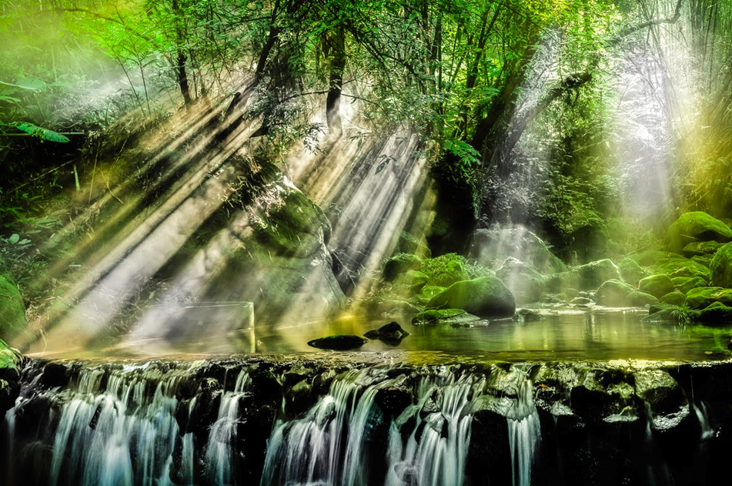

¿Qué imaginas que quiso transmitir el fotógrafo?

Vuelve a ver la fotografía, pero ahora estará modificada.

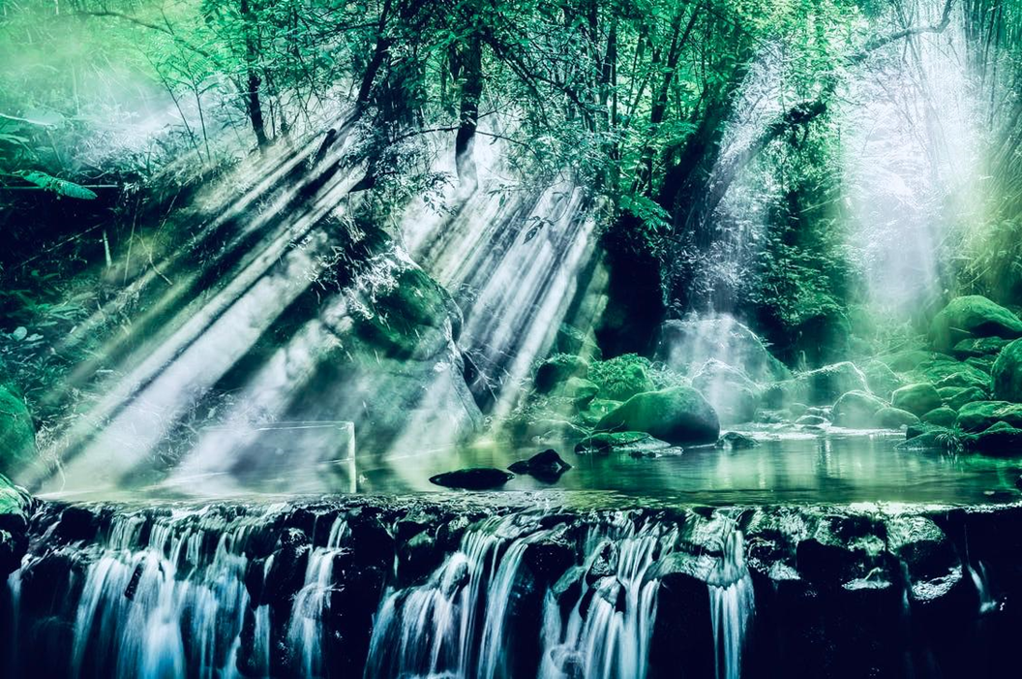

¿Qué percibiste al ver esta imagen?

A continuación, observa cuatro imágenes y responde.

“Carretera”

¿Qué crees que quiso decir el artista?

“Volcán”

¿Qué te dice esta fotografía?

“Frasco”

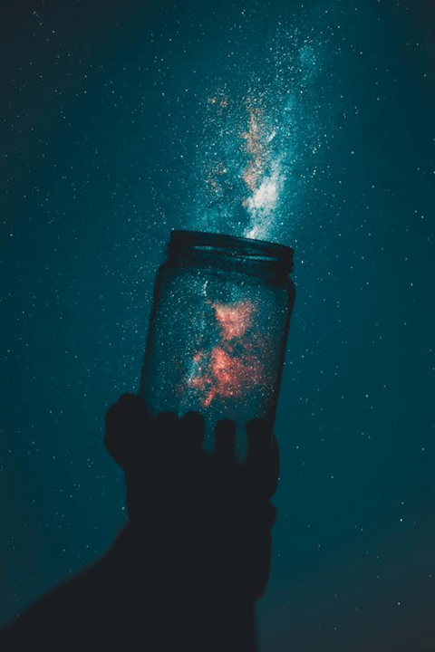

¿Qué quiso comunicar el fotógrafo?

“Dama con luna”

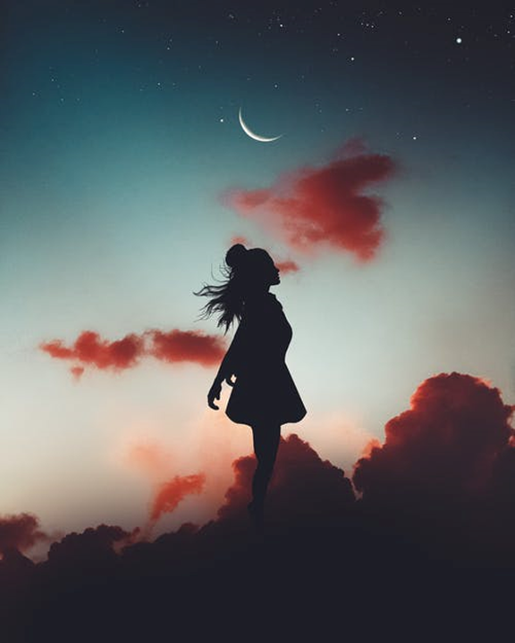

En esta ocasión, escucha alguna pieza musical mientras observas la imagen.

Ahora, observa la misma imagen, pero con otra pieza musical, abre tus sentidos.

¿Qué interpretas al contemplar la imagen con la música?

Recuerda que, con la ayuda de la música, utilizando la armonía de una melodía se logra transmitir una gran variedad de emociones.

Cada imagen produce una sensación en el receptor, por eso el arte es un diálogo continuo entre el creador, la obra y el público. Es decir, los elementos de las artes ayudan en la percepción del espectador.

Recuerda que la percepción se educa a través de la experiencia estética o apreciación del arte que te rodea. Por ejemplo, hoy no se ve igual la obra de Vicent Van Gogh, misma que en su momento no fue valorada.

Lo más importante es dejar libre tu visión e interpretación para desarrollar la percepción a través de la practica estética, u observación del entorno.

El Reto de Hoy:

Crea tu propia obra.

Crea tu propia historia partiendo de las imágenes y combinando los elementos de las artes. Integra el movimiento que percibes en ellas para crear personajes y situaciones. Puedes usar cualquier lenguaje artístico como la literatura, el cine, la danza o la música.

Si aún no tienes claro cómo hacerlo, observa el siguiente video como referencia.

- Inventar leyendas divertidas.
https://youtu.be/qnAoKefELt0

¡Buen trabajo!

Gracias por tu esfuerzo.

